ПОВЕСТКА
очередного заседания Благовещенской городской Думы

22 февраля 2007 года 10.00 час. зал заседаний (ул. Ленина, 108/2)

№ п/п | Наименование вопроса | Кто докладывает
1. | О согласовании кандидатуры Боровикова Р.В. на должность мирового судьи Амурской области по Благовещенскому городскому судебному участку № 9 | Ю.В. Карлинский – начальник управления судебного департамента в Амурской области  С.Н. Абрамов - председатель постоянной комиссии по социальной политике и защите прав жителей
2. | О внесении изменения в Положение о территориальном общественном самоуправлении в муниципальном образовании городе Благовещенске, утвержденное решением Думы города Благовещенска от 27.10.2005 № 5/58 | С.Н. Абрамов
3. | Об утверждении Положения о конкурсе среди журналистов и средств массовой информации на лучшее освещение деятельности Благовещенской городской Думы в 2007 году | С.Н. Абрамов
4. | О протесте прокурора города Благовещенска от 09.02.2007 № 6-06 | С.В. Левицкий – председатель Благовещенской городской Думы
5. | О назначении публичных слушаний по проекту решения Благовещенской городской Думы «О внесении изменений и дополнений в Устав муниципального образования города Благовещенска» | С.В. Левицкий
6. | О признании утратившим силу решения городской Думы от 04.03.2004 № 44/45 | Т.Н. Сопина – начальник правового управления администрации города Благовещенска  С.Н. Абрамов
7. | Об установлении должностных лиц контрольно-счетной палаты города Благовещенска, уполномоченных составлять протоколы об административных правонарушениях | Н.П. Дементьев - председатель контрольно-счетной палаты города Благовещенска  Е.А. Захаров – председатель постоянной комиссии по бюджету, налогам и финансам
8. | Об отчете контрольно-счетной палаты о проведенных контрольных мероприятиях во втором полугодии 2006 года | Н.П. Дементьев  Е.А. Захаров
9. | О создании Совета Благовещенской городской Думы и утверждении Положения о Совете Благовещенской городской Думы | С.В. Левицкий  С.Н. Абрамов
10. | Об обращении Благовещенской городской Думы к Председателю Правительства Российской Федерации М.Е. Фрадкову, Председателю Совета Федерации Федерального Собрания Российской Федерации С.М. Миронову, Председателю Государственной Думы Федерального Собрания Российской Федерации Б.В. Грызлову | С.В. Левицкий
11. | О проекте повестки очередного заседания городской Думы | С.В. Левицкий
12. | Депутатские запросы | С.В. Левицкий
13. | Разное

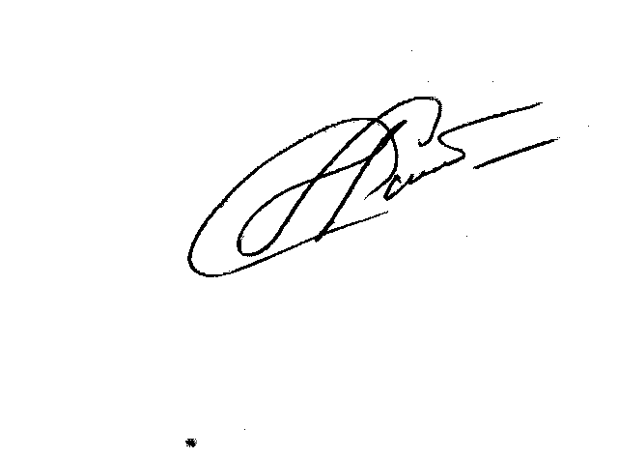

Председатель городской Думы С.В. Левицкий

